一维差分与等差数列差分
前置知识 :无，知道什么是数组就行
一维差分:太简单了，没有理解难度。不支持边操作边查询。

等差数列差分问题描述:开始1~n范围上的数字都是0。接下来一共有m个操作。每次操作:1~r范围上依次加上首项s、未项e、公差d的数列最终1~n范围上的每个数字都要正确得到

等差数列差分的过程:
每个操作调用set方法所有操作完成后在arr上生成两遍前缀和，即调用build方法arr里就是最终1~n范围上的每个数字

void set(int l, int r, int s, int e, int d) {
arr[l] += s;
arr[l+1] += d - s;
arr[r+1] -= d + e;
arr[r + 2] += e;
}

void build() {
for (int i = 1; i <= n; i++) {
arr[i] += arr[i - 1];
}
for (int i = 1; i <= n; i++) {
arr[i] += arr[i - 1];
}
}

注意:
等差数列差分在大厂笔试、面试中还不常见，是比赛必备技巧，但预计会流行二维差分的内容会在后续的【必备】课程里进一步讲述

一、一维差分
一维差分就是在一个数组中需要对从一个数一直到另一个数需要一直对他们进行同一运算时的优化算法，一维差分核心是拿从开始的那一个数做运算，然后对结束的那一个数的下一个数做运算，最后用原数组的数加上前一个数，就为改变后的数组，其原理是对第一个做改变，其余对第一个做运算恰好到最后一个时停止，到最后一个数的后一位时变为0，后面数不再改变。
即a[L]+=v a[R+1]-=v 然后再对数组进行从开始的第二个数开始a[L+1]+=a[L]到R+1结束即可
一维差分不支持边查询边操作

二、等差数列差分
就是对数组里的一个范围内的数以此加一个等差数列内的项
l开始操作的首位数 r操作的最后一位数 s等差数列首项
e等差数列末项 d等差数列公差
此时这个变换为arr[l]+=s arr[l+1]+=d-s arr[r+1]-=d+e arr[r+2]+=e
然后对这个数组进行两遍前缀和操作即可
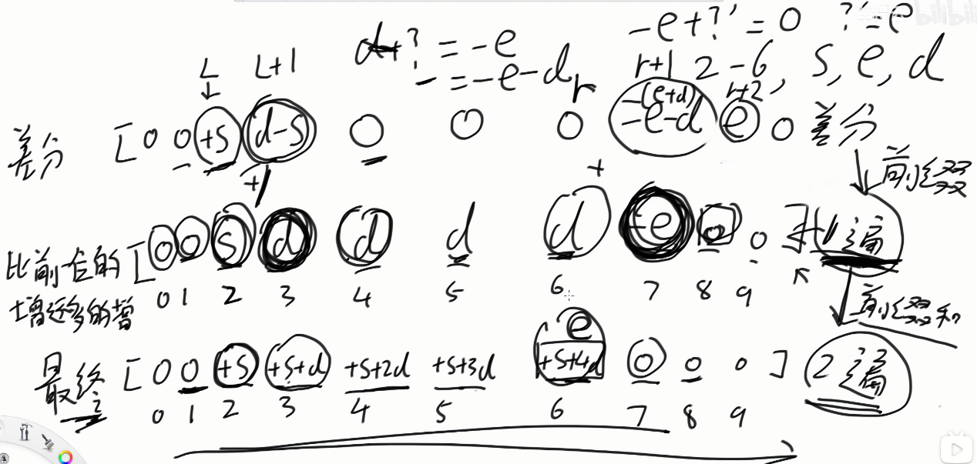

二维差分
在二维数组中，如果经历如下的过程
1 批量的做如下的操作，每个操作都有独立的a、b、c、d、v
void add(a, b, c, d, v)：左上角(a,b)到右下角(c,d)范围上，每个数字+v，怎么快速处理？
2 操作做完后，如何正确得到二维数组中每个位置的值？

这就是二维差分的主要工作，add时候快速处理，最后build得到每个位置的值，修改操作必须集中在一起，不能边修改边查询。
1) add方法实现，比较巧妙！
2) build方法实现，和处理前缀和类似
3) 真实数据用一圈0包裹起来，可以减少很多边界讨论

build函数
void build() {
for (int i = 1; i <= n; i++) {
for (int j = 1; j <= n; j++) {
diff[i][j] += diff[i - 1][j] + diff[i][j - 1] - diff[i - 1][j - 1];
}
}
}
add函数
void add(int a, int b, int c, int d, int v) {
diff[a][b] += v;
diff[c + 1][b] -= v;
diff[a][d + 1] -= v;
diff[c + 1][d + 1] += v;
}

